Vragen bij hoofdstuk 3.1
  - Wat wordt verstaan onder het begrip ‘cultuur’?

Gebruik bron 1 voor de beantwoording van vraag 2.
Van de website AD.nl november 2019
Minder mensen gebruiken mobieltje op de fiets sinds appverbod
Minder mensen gebruiken hun mobiele telefoon tijdens het fietsen sinds dit jaar een verbod is ingesteld, stelt Deloitte. Uit onderzoek blijkt dat dit jaar 36 procent van de Nederlanders tussen de 18 en 75 jaar weleens al fietsend op zijn mobiel kijkt. Vorig jaar was dat ongeveer de helft (49 procent).
Jongeren tussen de 18 en 24 jaar maken zich met 66 procent hieraan nog het vaakst schuldig. Dat percentage daalt naarmate de leeftijd stijgt. Van de 55-plussers maakt 17 procent gebruik van zijn telefoon op de fiets, zo blijkt uit het onderzoek dat werd gedaan onder 2000 mensen.
Het versturen en het lezen van berichten zijn volgens Deloitte de voornaamste activiteiten tijdens het fietsen. „Het gebruik van de mobiele telefoon op de fiets is een typisch Nederlands probleem”, zegt Marc Beijn van Deloitte.
Het appverbod op de fiets geldt sinds 1 juli dit jaar. De boete bedraagt 95 euro, exclusief administratiekosten. Het ministerie van Justitie en Veiligheid liet vorige maand weten dat er in de eerste drie maanden al ruim 9200 boetes zijn uitgedeeld voor appen of bellen op de fiets. ,,Het is vrij aannemelijk dat dit verbod de verklaring is voor de daling van 49 naar 36 procent”, stelt Beijn.

Bij vraag 2A.
Cultuur is behalve materieel ook immaterieel.

(2)2A. Tot welke van deze twee dimensie van cultuur behoort de informatie in
de bovenstaande bron? Leg je antwoord uit.

(2)2B. Noem twee waarden die met elkaar botsen als het gaat om het wel of
niet verbieden van het gebruik van de mobiele telefoon tijdens het
fietsen. Leg ook uit waarom de beide waarden met elkaar botsen.

Bron 2.
Van de website parlement.com Verkiezingsprogramma tweede kamer verkiezing PVV

Kiezen voor islambestrijding en tegen de massa-immigratie

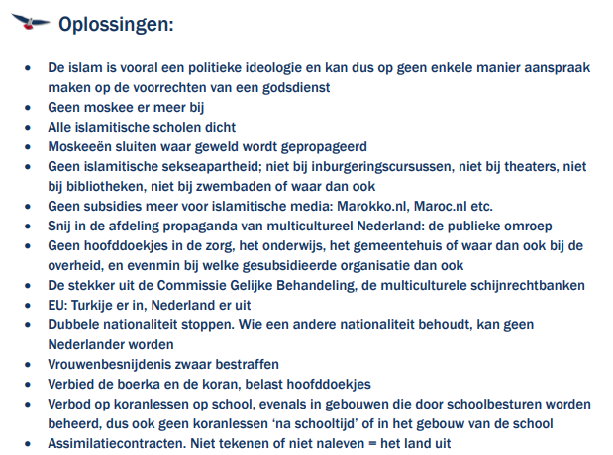
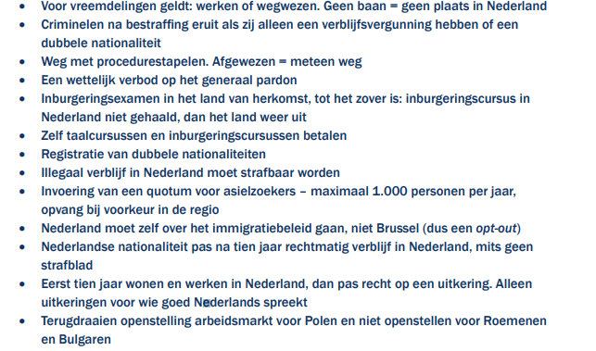

Bekijk bron 2.
(3)3A. Noem drie voorbeelden uit bron 2 die vallen onder de materiële dimensie van
cultuur.
(3)3B. Noem drie voorbeelden uit bron 2 die vallen onder de immateriële dimensie
van cultuur.
Bron 3.
Van de website: https://veganchallenge.nl/

Wat is veganisme?
Veganisme is een levensstijl waarbij – voor zover praktisch haalbaar – wordt afgezien van alle vormen van exploitatie van, en wreedheid naar, dieren voor eten, kleding of andere doeleinden.
Kort gezegd eten en gebruiken veganisten geen dieren, iets dat van een dier afkomstig is of dat op een dier getest is. Zij eten dan ook geen vlees en geen vis, maar ook geen zuivelproducten, eieren en andere producten van dierlijke oorsprong of met dierlijke ingrediënten.
Ook wordt gelet op het gebruik van kleding, verzorgingsproducten en andere artikelen met dierlijke bestanddelen. Bont, leer, dons, wol, suède en zijde bijvoorbeeld. Daar blijven vegans bij uit te buurt. Maar ook gelatine, bijenwas en producten waar dierproeven voor gedaan zijn, worden gemeden.
Zoals de definitie al aangeeft is veganisme een streven. Dit betekent dat het per persoon kan verschillen in hoeverre het mogelijk is om dierlijke producten te vermijden. Veganisten proberen zich dan ook altijd af te vragen of het mogelijk is om een bepaalde vorm van diergebruik te vermijden of te vervangen met een vegan alternatief. Helaas kan het gebeuren dat er situaties zijn waarin dit niet kan, zoals bij noodzakelijke medicatie.

Lees bron 3.
(2)4. Leg uit dat veganisten zowel een subcultuur zijn als een tegencultuur.

(5) 5. Hieronder staat een aantal socialiserende instituties. Noem telkens een norm
(gedragsregel) en een waarde die je er leert.

Socialiserende institutie | Norm (gedragsregel) | Waarde
Het gezin
De sportclub
Een bijbaantje
Kerk of moskee
Instagram

  - Geef drie voorbeelden van waarden die binnen een liefdesrelatie belangrijk zijn.

- Leg uit dat de volgende waarden met elkaar kunnen botsen:

- Vrijheid en gelijkheid
- Gezondheid en gezelligheid
- Gelijkheid en rechtvaardigheid
- Vriendschappelijkheid en eerlijkheid
- Vrijheid en betrokkenheid
- Milieubehoud en winst maken
- Gevatheid en gezelligheid
- Vrijheid en eensgezindheid

Antwoorden:
- Wat wordt verstaan onder het begrip ‘cultuur’?
Het geheel van waarden, voorstellingen, uitdrukkingsvormen, opvattingen
en normen die mensen als lid van een groep of samenleving verworven
hebben.
(2)2A. Tot welke van deze twee dimensie van cultuur behoort de informatie in
de bovenstaande bron? Leg je antwoord uit.

Tot de immateriele dimensie. In de bron wordt een norm genoemd, namelijk het is verboden voor fietsers om te appen tijdens het fietsen/ de mobiel te gebruiken tijdens het fietsen. Normen zijn een voorbeeld van immateriele cultuur.
(2)2B. Noem twee waarden die met elkaar botsen als het gaat om het wel of
niet verbieden van het gebruik van de mobiele telefoon tijdens het
fietsen. Leg ook uit waarom de beide waarden met elkaar botsen.

Voorbeeld van een goed antwoord is:
Twee waarden die met elkaar botsen:
Vrijheid / eigen verantwoordelijkheid botst met veiligheid
Bereikbaarheid botst met veiligheid
Uitleg: van de leerling.

Twee juiste waarden die met elkaar botsen 1
Uitleg bij botsende waarden 1
- 3A. Noem drie voorbeelden uit bron 2 die vallen onder de materiële dimensie
van cultuur.
- Geen moskee meer erbij;
- Moskeeën sluiten;
- Geen subsidie naar Islamitische media;

(3)3B. Noem drie voorbeelden uit bron 2 die vallen onder de immateriële dimensie
van cultuur.
- geen dubbele nationaliteit;
- vrouwenbesnijdenis strenger bestraffen
- assimilatiecontracten
- geen hoofddoekjes in de zorg, etc.

(2) 4. Leg uit dat veganisten zowel een subcultuur zijn als een tegencultuur.
Subcultuur, omdat veganisten op onderdelen afwijken van de dominante cultuur. Kort gezegd eten en gebruiken veganisten geen dieren, iets dat van een dier afkomstig is of dat op een dier getest is. Zij eten dan ook geen vlees en geen vis, maar ook geen zuivelproducten, eieren en andere producten van dierlijke oorsprong of met dierlijke ingrediënten. Hierin wijken ze af van de dominante cultuur, maar ze onderschrijven wel andere waarden en normen van de dominante cultuur.
Tegencultuur, omdat veganisten eigen willen dat ook de dominante cultuur zich aanpast en zich ontwikkelt richting een cultuur waarin mensen vleesvervangers eten.
Of
Tegencultuur, omdat Vegans uit de buurt blijven bij bont, leer, dons, wol, suède en zijde bijvoorbeeld. Terwijl mensen die behoren tot de dominante cultuur dat gewoon kopen en gebruiken.

